2023年赤峰市初中学科结业统一考试试卷
生物学
一、选择题（每小题只有一个选项符合题意，请将该选项的序号按要求在答题卡上的指定位置涂黑。每小题1分，共24分）
1. 鉴别动物细胞是否死亡常用台盼蓝染液。用它进行染色时，死细胞会被染成蓝色，而活细胞不会着色。控制染液进出细胞的结构是（ ）
A. 细胞壁 B. 细胞膜 C. 细胞质 D. 细胞核
2. 如图所示的动物体结构层次中属于器官的是（ ）
A.  B.  C.  D. 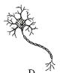
3. 赤峰市花“大丽花”的叶肉细胞与茎的筛管细胞在形态、结构和功能上有显著差异，原因是（ ）
A. 细胞分裂 B. 细胞生长 C. 细胞分化 D. 细胞停止生长
4. 无土栽培技术为花卉、蔬菜及其他作物生产的工厂化、自动化开辟了广阔的前景，该技术能使植物从营养液里获得足够的（ ）
A. 水和无机盐 B. 无机盐和有机物
C. 水和有机物 D. 水、无机盐和有机物
5. 赤峰市元宝山区矿区生态恢复工程是矿区废弃地生态恢复工程的典型实例，生态恢复工程中最重要的是改良土壤，恢复植被。对该矿区生态系统恢复的分析错误的是（ ）
A. 该矿区生态系统中的非生物因素只有土壤
B. 改良土壤有利于植物的生长和微生物繁殖
C. 生态恢复过程中植物是生态系统中的生产者
D. 随着生态恢复，该矿区生态系统的自动调节能力逐渐增强
6. 某草地生态研究所调查了当地生物及相关指标后绘制了部分图示，据图示分析正确的是（ ）
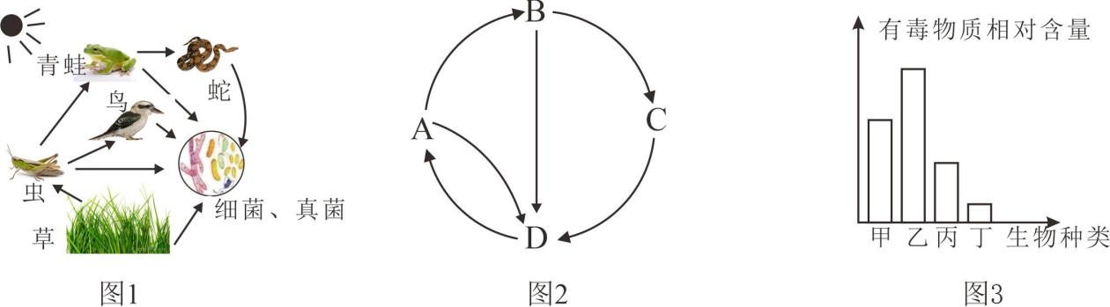
A. 图1中共有五条食物链，蛇与鸟都属于最终消费者
B. 图2表示不同生物之间的关系，D代表图1中的草
C. 从生态系统的组成分析，图2缺少分解者和非生物部分
D. 能量流动会沿着图3中丁→丙→甲→乙进行并逐级递减
7. 现代农业基地利用温室大棚进行蔬菜栽培，要提高北方地区冬季大棚蔬菜的产量，可采取的有效措施有（ ）
①定期合理灌溉施肥 ②适当延长光照时间 ③提高氧气浓度
④维持大棚内高温环境 ⑤增大大棚内昼夜温差 ⑥定期增加大棚内二氧化碳浓度
A. ①②④⑥ B. ②③④⑤ C. ①②⑤⑥ D. ③④⑤⑥
8. 巴林左旗境内数万亩锦鸡儿锁住沙龙，蔚为壮观。锦鸡儿根系庞大，不怕沙埋，还能防风固沙、保持水土，是荒漠草原地区优良的防风固沙植物。从中能体现生物与环境的关系是（ ）
A. 生物适应环境 B. 环境会影响生物的生存和分布
C. 生物影响环境 D. 生物既适应环境又能影响环境
9. 达尔文曾发现一种兰花长着细长的花距，其底部储存着花蜜，他推测这种花的形成绝不是偶然的，肯定存在这样的昆虫，它们生有同样细长的吸管似的口器，可以从花距中吸到花蜜。大约50年后，研究人员果然发现了这样的蛾类昆虫。下列对蛾类昆虫及兰花的描述错误的是（ ）
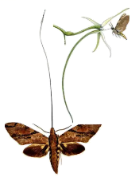
A. 蛾类昆虫的发育方式属于变态发育
B. 蛾类昆虫细长的口器与其功能相适应
C. 此种兰花的传粉方式一定是自花传粉
D. 蛾类昆虫和兰花在相互影响中不断进化
10. 小齐同学把新摘的向日葵叶片放入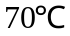的热水中，叶片表面产生许多的小气泡，并且下表皮的气泡比上表皮的气泡多，对这种现象解释合理的是（ ）
A. 叶片下表皮的气孔少 B. 叶片下表皮的气孔多
C. 叶片下表面叶绿体多 D. 叶片下表面线粒体少
11. 最新研制的仿生眼由一个佩戴型电脑、一副摄像眼镜以及一个视网膜植入物组成。摄像眼镜捕捉到的影像信号，通过无线发射器传送到视网膜植入物上，转换为电子信号，再通过视神经将电子信号传导至大脑皮层。依据材料分析错误的是（ ）
A. 仿生眼中摄像眼镜模拟的是效应器
B. 患者视觉的形成需要视神经传递信号
C. 物像是在视网膜的植入物上形成的
D. 仿生眼可帮助视网膜受损的患者恢复部分视力
12. 2023年4月雌性旅美大熊猫“丫丫”归国引发全网关注。大熊猫是我国特有的珍稀哺乳动物，体细胞内有42条染色体，其性别决定方式与人相同，由此可知（ ）
A. “丫丫”体温会随环境变化而变化 B. “丫丫”繁殖方式为胎生
C. “丫丫”肝细胞性染色体组成为XX D. “丫丫”生殖细胞染色体数目为21对
13. 巴斯德被称为“微生物学之父”。如图是他做的实验，对该实验分析正确的是（ ）
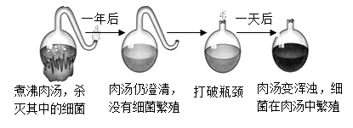
A. 实验缺少对照组
B. 实验变量是肉汤存放时间
C. 巴斯德用鹅颈瓶盛肉汤是为了防止肉汤溢出
D. 实验证实了细菌是由原来已经存在的细菌产生的
14. 青春期是一生中身体发育和智力发展的黄金时期，如图四位同学有关青春期及卫生保健的看法，你不赞同的是（ ）
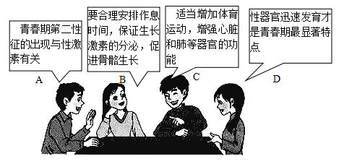
A. A B. B C. C D. D
15. 2023年，科学家从永冻土中分离出了几万年前的生物样本，它们没有细胞结构，由蛋白质外壳和遗传物质组成，它们可以侵入宿主细胞进行繁殖。以下生物在结构上与上述生物样本最相似的是（ ）
A 人类免疫缺陷病毒 B. 破伤风杆菌 C. 乳酸菌 D. 衣藻
16. 小芳在学习了《细菌和真菌》一章内容后制作了一种简易的食物保存装置，对此装置和操作的分析错误的是（ ）
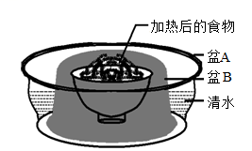
A. 此种保存方法和冰箱贮存食物的原理相同
B. 加清水主要为了阻止空气中微生物的进入
C. 对食物加热的目的是杀死食物中的微生物
D. 食物腐败原因是微生物的大量生长和繁殖
17. 蝗虫交尾、攀雀孵卵、母体内的胎动，这些奇妙的生命现象使自然界生机盎然，下列关于生物生殖发育的观点你认同的是（ ）
A. 蝗虫的发育过程与家蚕相同
B. 胎儿通过子宫与母体进行物质交换
C. 卵白是鸟卵的主要营养部分
D. 蝗虫、攀雀、人发育起点都是受精卵
18. “小儿豉翘清热颗粒”是专门针对儿童的一种药物，用于小儿风热感冒，其药物成分有淡豆豉。淡豆豉以黑豆成熟的种子为主要原料，辅以青蒿、桑叶发酵而成，其制作过程如下图所示，下列叙述正确的是（ ）
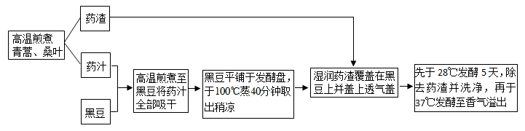
A. 高温煎煮上述原料可以灭除所有细菌
B. 青蒿、桑叶和黑豆为微生物提供营养
C. 淡豆豉的制作过程必须在无氧环境下
D. 发酵菌种的生长繁殖在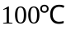蒸煮前完成
19. 图中甲、乙、丙表示传染病流行的三个基本环节，a表示病原体，据图分析合理的是（ ）
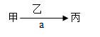
A. a只包括细菌和病毒
B. 甲表示切断传播途径
C. 缺少甲、乙、丙任何一个环节，传染病就不能流行
D. 保护丙的措施只是戴口罩、勤洗手、保持安全社交距离
20. “面色苍白、身体消瘦，一阵阵撕心裂肺的咳嗽……”在19世纪的小说和戏剧中，不乏这样的描写，而造成上述状况的是当时被称为“白色瘟疫”的肺结核。接种卡介苗可以有效预防结核病，其作用机理是（ ）
A. 卡介苗能促进人体各项生理代谢活动，增强抵抗力
B. 卡介苗能使人产生与结核杆菌特异性结合的抗体
C. 卡介苗注入人体能直接消灭人体中的结核杆菌
D. 卡介苗能激活人体的吞噬细胞将结核杆菌吞噬
21. “探究实践”能使我们发现生活中的生物学问题，并针对特定的生物学现象进行实验设计，下列相关实验设计描述正确的是（ ）
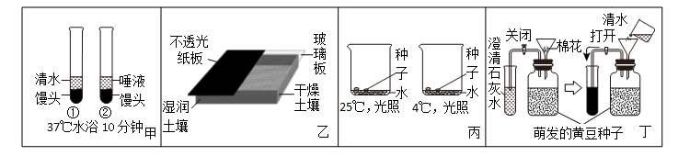
A. 若甲装置中的唾液换成胆汁，馒头也会被分解
B. 乙装置可以用来探究光对鼠妇分布的影响
C. 丙装置可探究温度对种子萌发是否有影响
D. 丁装置中石灰水可检验种子呼吸否产生氧气
22. 随着国内“异宠”市场的火爆，国外宠物进入国内的现象也逐渐增多，这给我国生物安全带来极大挑战。下列做法可能导致外来物种入侵的是（ ）
A. 个人及团体不随意引进、养殖、种植外来物种
B. 不想继续饲养“异宠”时，可在周围寻找适宜环境放生
C. 携带、寄递进出境动植物及其产品，要主动向海关申报
D 不随意从网络上购买国外宠物、花草等动植物及其产品
23. 认真阅读药品说明书，可以充分了解药物的相关事项，避免药物对人体产生不良影响或危害。如图为赤峰某制药公司生产的“人参健脾丸”说明书的部分内容，你能从中获得的正确信息是（ ）
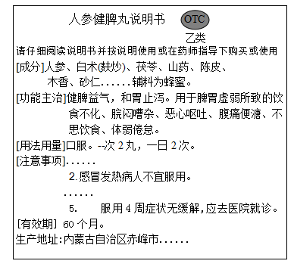
A. 凭医生处方才可以购买“人参健脾丸”
B 所有脾胃虚弱患者都可以服用该药进行治疗
C. 该药属中成药，对人体无毒副作用，可长期服用
D. 用药之前要仔细阅读说明书，了解药物的用法用量、注意事项等
24. 我国早在1987年就利用返回式卫星进行航天育种研究，科研人员将从太空“历练归来”的种子种植，并选育出优良的品种用于生产，下列对带回的种子描述正确的是（ ）
A. 遗传物质可能发生变化 B. 一定会发生性状改变
C. 一定会产生可遗传变异 D. 一定会产生有利变异
二、非选择题（将答案按序号和要求填写在答题卡指定位置。除特别标注的分值外，每空1分，共36分）
25. 健康问题，人人关注。生物学作为医学、药学和卫生学的基础，对增进人类健康有重要作用。认识自身、了解人体的结构和生理，是健康生活的前提。
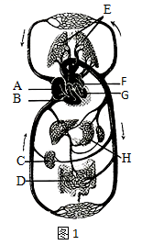
据图完成下面小题。
（1）健康生活需要做到营养合理。牛奶是蛋白质和钙的良好膳食来源，饮用牛奶后，其中的蛋白质在人体______（填图1中的字母）内最终被分解成______，然后随血液运输到全身各处。
（2）外界空气经过______处理进入E后与血液进行气体交换。A的结构名称是______，血液只能从A流向B，从F流向G，这是因为心脏结构中有______；血液从B出发经过E处的毛细血管后变成了______血，经______（填血管名称）流回到______。
（3）人体生命活动产生的尿素随血液运输到C处，经_____和肾小囊内壁的过滤作用及肾小管的______作用形成尿液后排出体外。
人生活在复杂多变的环境中，需要对外界刺激及时作出适当的反应。语说“春捂秋冻，不生杂病”，这与人体体温调节有密切关系。请结合资料及图2、图3完成下面问题。
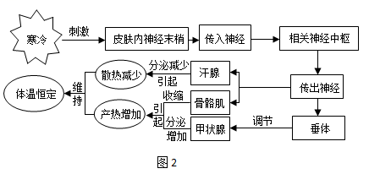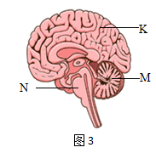
（4）寒冷刺激引起骨骼肌收缩而打寒战，骨骼肌收缩所需要的能量主要来自细胞中的______。人体受到寒冷刺激后产生反应，这种神经调节的基本方式叫做______。在反射弧中，能够感受到冷刺激的“皮肤内神经末梢”被称作______；寒冷的感觉是在______（填图3中的字母）中形成。人体对寒冷的调控，除了神经系统的参与，还有激素的调节，如甲状腺分泌的______可促进新陈代谢，使产热增加。
（5）根据学习和了解的知识，自选一个方面说明人体结构与功能相适应：______。
26. 西瓜是双子叶植物纲葫芦科西瓜属植物，深受大众喜爱。赤峰是我国北方最大的沙地西瓜种植基地之一，有多年的种植历史，以其独特的地理位置、优越的沙质土壤条件、丰富的种植经验，相继培育出绿色西瓜、有机西瓜、无籽西瓜、黄瓤西瓜等，产品十分畅销，甜透大江南北。
结合资料及所学知识，完成下面小题。
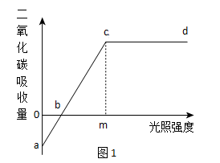
（1）上述资料中提到的最大分类等级是______。
（2）一个西瓜果实内含多枚种子是因为子房里含多个______，种子表面有种皮，可以保护里面的___，剥开西瓜种子，发现它和花生种子一样，有______片子叶。
（3）图1表示西瓜植株光照强度与二氧化碳吸收量的关系，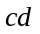段随着光照强度的增加二氧化碳吸收量不再增加的原因是______。
（4）给西瓜植株浇水过多会烂根，请解释原因______。
普通西瓜体细胞内有22条染色体。用秋水仙素（一种化学药剂）处理其幼苗，可以使普通西瓜植株体细胞染色体成为44条（作为母本），与22条染色体植株（作为父本）杂交，获得种子播种后，种子萌发、生长，植株开花结果后就会收获无籽西瓜。
图2代表无籽西瓜的培育过程，图3为普通西瓜的杂交过程，据图回答：
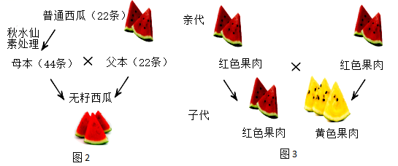
（5）无籽西瓜的培育方式属于______（有性生殖或无性生殖）。图2母本卵细胞有______条染色体，杂交后得到的种子有______条染色体。
（6）西瓜果肉的红色和黄色是一对相对性状，西瓜果肉的颜色是由______控制的。
（7）据图3分析，果肉颜色______为隐性性状。若用A表示显性基因，a表示隐性基因，则黄色果肉的基因组成是______，图3子代红色果肉西瓜基因型为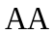的概率为______。
蓟马是一种西瓜害虫，其个体微小，身体和附肢分节，外骨骼质地较硬。为了减少蓟马对西瓜植株的危害，瓜农常在瓜园内放置涂有胶黏剂的蓝纸板诱捕蓟马。蓝色是最能吸引蓟马的颜色吗？某生物小组对此进行探究：
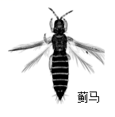
选择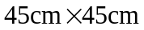的蓝色、红色、橙红色、绿色、褐色、银灰色、白色硬塑板各8张，均涂上胶黏剂；在有蓟马病虫害的瓜地里将不同颜色的黏虫板随机放置并固定，测试时间为清晨4点至上午9点，记录每种颜色黏虫板上黏附的蓟马的总数量。按上述步骤连续测试四天，获得如下数据：
 | 蓝色 | 红色 | 橙红色 | 绿色 | 褐色 | 银灰色 | 白色
第一天黏虫板上黏附蓟马的总数量/只 | 176 | 9 | 26 | 27 | 19 | 4 | 22
第二天黏虫板上黏附蓟马的总数量/只 | 183 | 13 | 32 | 27 | 23 | 2 | 17
第三天黏虫板上黏附蓟马的总数量/只 | 191 | 17 | 21 | 25 | 11 | 1 | 19
第四天黏虫板上黏附蓟马的总数量/只 | 186 | 15 | 24 | 21 | 9 | 3 | 21
请依据以上信息完成下列问题：
（8）蓟马属于无脊椎动物中动物______，判断依据是______。
（9）实验中，选择涂有胶黏剂的硬塑板大小、数量、材质都相同的原因是______。
（10）将四天七种颜色黏虫板收集到的数据各取平均值后再进行比较，其目的是______。经数据统计分析，______色黏虫板上黏附蓟马数量最多，说明______。

